圓與點、線、圓
1 | 設兩圓的半徑為4、7，當兩圓交於相異兩點，則連心線長可為下列何者？  (A)12 (B)9 (C)3 (D)2 |  |  | B
1 | 如圖，直線AP切圓O於A點，且圓O的半徑長為6，  ＝16。若有一直線L與圓心距離＝－，  則直線L與圓O有幾個交點？(A)0 (B)1 (C)2 (D)3 |  |  | C
1 | 圓O半徑為5，則下列敘述何者有誤？  (A)若＝3，則P在圓內  (B)若圓心O到直線L之垂直距離為 4，則L與圓O相交於兩點  (C)圓外一點 A 作切線長為12，則A到圓上一點的最長距離為13  (D)圓內兩弦分別為6、8，弦心距為d₁、d₂，則d₁＋d₂＝7 |  |  | C
1 | 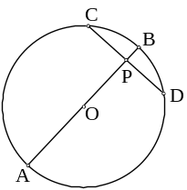  如圖，為圓O的直徑，且⊥，  若＝9、＝1，則＝？  (A)4 (B)5 (C)6 (D)7 |  |  | C
1 | 若兩圓半徑為3和5，連心線段長為0.5，則此兩圓之公切線共有幾條？  (A)0 (B)1 (C)2 (D)4 條 |  |  | A
1 | 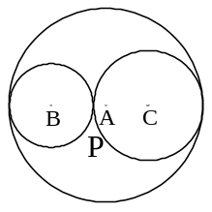  如圖，已知圓B與圓C外切於P點，又分別與圓A內切，且A、B、C三點共線，若圓B和圓C半徑分別為6和8，則下列何者錯誤？(A)＝8 (B)＝6 (C)＝1 (D)＝14 |  |  | C
1 | 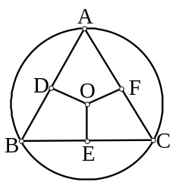  △ABC是圓O的一個圓內接三角形，、、分別為、、的弦心距，若＞＞，則、、大小關係為何？(A)＞＞ (B)＞＞ (C)＞＞ (D)＞＞ |  |  | C
1 | 已知圓O的直徑為10，若直線L與圓O有兩個交點，則直線L與圓心的距離  可能為下列何者？(A)3 (B)5 (C)7 (D)10 |  |  | A
1 | 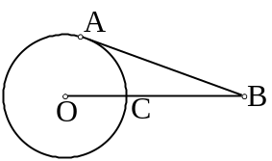  如圖，設切圓O於A點，交圓O於C點，  若＝7，＝18，則△ABO的面積為何？  (A)175 (B)87.5 (C)84 (D)42 |  |  | C
1 | 三圓兩兩相互外切，設其圓心分別為A、B、C三點，若＝20，＝12，且∠ACB＝90°，則圓B的半徑為多少？(A)6 (B)7 (C)8 (D)9 |  |  | C
1 | 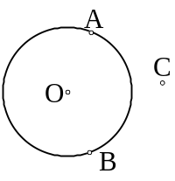  如圖，在平面上有一圓O，若有A、B、C三點其與圓心的距離  分別為a、b、c則a－(b＋c)＝？  (A)0 (B)c (C)－c (D)a－b |  |  | C
1 | 設圓O內部一點P，若過P點的最短弦長為12，過P點的最長弦長為20，  則＝？(A)9 (B)8 (C)7 (D)6 |  |  | B
1 | 已知圓O的半徑為13公分，若弦的弦心距為5 公分，則＝？  (A)24 (B)16 (C)12 (D)8公分 |  |  | A
1 | 設兩圓半徑分別為r₁、r₂，且r₁＞r₂，若兩圓外切時的連心線長與兩圓內切時的連心線長比為2：1，則r₁：r₂＝？(A)2：1 (B)3：1 (C)4：1 (D)3：2 |  |  | B
1 | 設兩圓半徑為4和6，連心線段長為x，若兩圓相交於兩點，則x之範圍應為何者？(A)x＞4 (B)x＜6 (C)2＜x＜10 (D) x＞2或x＜10 |  |  | C
1 | 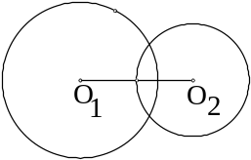  如圖，圓O₁與圓O₂相交於兩點，已知圓O₁的半徑為7、圓O₂的半徑為5，則兩圓之連心線的長可能是下列何者？(A)2 (B)8 (C)12 (D)15 |  |  | B
1 | 已知圓O的半徑為5，且圓心位於直角坐標平面上的原點，則此圓與下列哪一條直線僅有一交點？(A)x＝5 (B)y＝10 (C)x＋y＝5 (D)x－y＋5＝0 |  |  | A
1 | 圓O₁、圓O₂半徑各為5公分、7公分，若＝8公分，則圓O與圓O的位置關係為下列何者？(A)沒有相交 (B)相交於兩點 (C)內切 (C)外切 |  |  | B
1 | 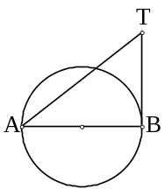  如圖，為圓O的直徑，切圓於B，＝12，  ＝8，則此圓的面積為多少？  (A)25π (B)20π (C)15π (D)10π |  |  | B
1 | 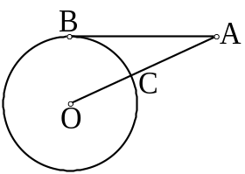  如圖，切圓O於B，交圓O於C，若＝12，  ＝8，則圓O之面積應為多少？  (A)100π (B)25π (C)16π (D)9π |  |  | B
1 | 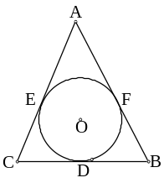  已知圓O為△ABC之內切圓，切、、於  D、E、F三點，若＝6，＝5，＝4，  則的長度為多少？(A)3.5 (B)3 (C)2.5 (D)2 |  |  | A
1 | 已知與是圓O中相等的兩弦，且不平行，G、H分別是、的中點，則△OGH必為下列哪一種三角形？(圓O的圓心是O點)  (A)直角三角形 (B)等腰三角形 (C)正三角形 (D)鈍角三角形 |  |  | B
1 | 已知圓O₁與圓O₂的半徑分別為8、4，連心線長為6，則哪一個選項  的圖形可以表示圓O₁與圓O₂的位置關係？  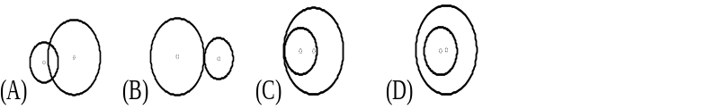 |  |  | A
1 | 已知一圓O半徑為13cm，且圓內一點P與圓心O 的距離為5cm，則過P點之最長弦的長度為多少？(A)5 (B)10 (C)13 (D)26 cm |  |  | D
1 | 若平面上圓O₁及圓O₂的半徑各為2公分及4.1公分，且＝2.1公分，  則哪一個圖可以表示圓O與圓O₂的位置關係？ |  |  | C
1 | 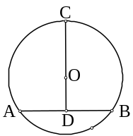  如圖，垂直平分弦於D點，若＝＝8，  則下列選項何者錯誤？  (A)＝4 (B)＝3 (C)＝5 (D)＝ |  |  | D
1 | 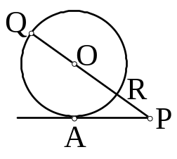  如圖，AP切圓O於A，已知圓O的直徑為16，  ＝9，若有一點E與圓心O的距離剛好等於－，  則E點的位置應為下列何者？  (A)圓內 (B)圓外 (C)圓上 (D)無法確定 |  |  | B
1 | 已知圓O與圓O的半徑分別是9公分和5公分，如果兩圓的連心線長  為2公分，則兩圓的位置關係可能是哪一項？ |  |  | D
1 | 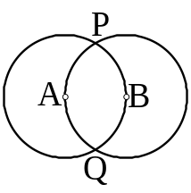  如圖，圓A與圓B分別通過對方的圓心，且相交於P、Q兩點，  下列哪一個敘述是錯誤？  (A)四邊形AQBP為菱形 (B)△ABP≅△ABQ  (C)△AQP≅△BQP (D)：＝2：1 |  |  | D
1 | 若圓O的直徑26公分，且圓O上的一弦與圓心O的距離為5公分，則△AOB的面積為多少平方公分？(A)75 (B)70 (C)65 (D)60 平方公分 |  |  | D
1 | 若兩圓相交於相異兩點，且半徑分別為9、15，設連心線段長為x，  則｜x－24｜＋｜x－6｜之值為多少？(A)18 (B)17 (C)16 (D)15 |  |  | A
1 | 設＝8公分，今分別以O₁、O₂為圓心，2公分與6公分為半徑作圓，則圓O₁與圓O₂共有幾條公切線？(A)1 (B)2 (C)3 (D)4條 |  |  | C
1 | 如圖，是圓O的一弦，⊥，＝24、＝9，  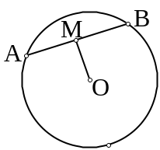  則此圓O的半徑為多少？  (A)16 (B)15 (C)14 (D)13 |  |  | B
1 | 已知圓O的直徑為10，今有兩條直線，其與圓心O的距離和為11，則此兩直線與圓O的交點總數，不可能為下列何者？(A)3 (B)2 (C)1 (D)0 |  |  | A
1 | 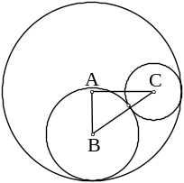  如圖，圓B與圓C外切，且分別與圓A內切，  若＝6，＝8，＝10，則下列何者正確？  (A)圓C半徑為6 (B)圓B半徑為12  (C)圓A半徑為4 (D)三圓半徑和為22 |  |  | D
1 | 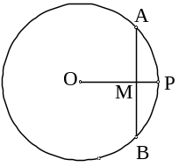  如圖，圓O的半徑是15，弦垂直於M，若＝12，  則的長為多少？(A)15 (B)16 (C)17 (D)18 |  |  | D
1 | 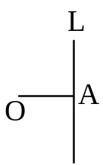  如圖，直線L與垂直，垂足為A，＝10。現以O為圓心，r為半徑作一圓，請問當r為下列哪一個值時，可使L為此圓的割線？  (A)5 (B)8 (C)10 (D)13 |  |  | D
1 | 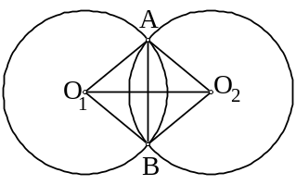  如圖，兩等圓相交於A、B兩點，若＝10，＝8，則四邊形AO₁BO₂面積為多少？  (A)80 (B)40 (C)60 (D)100 |  |  | B
1 | 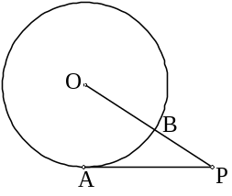  如圖，切圓O於A點，交圓O於B點，若＝5，  ＝3，則＝？(A) (B) (C) (D) |  |  | D
1 | 在坐標平面上，圓O₁的半徑為2，圓O₂的半徑為3，若圓心O₁、O₂的坐標分別為(1,－2)、(4,－6)，則圓O₁和圓O₂的位置關係為何？  (A)外切 (B)內切 (C)外離 (D)相交於兩點 |  |  | A
1 | 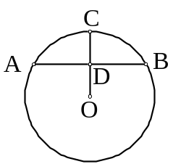  如圖，為的中垂線，且＝4，則＝？  (A)3 (B)4 (C) 3 (D) 4 |  |  | B
1 | 如圖，切圓O於A點，且交圓O於B點，  若＝16，＝12，  則＝？(A)12 (B)8 (C)6 (D)4 |  |  | B
1 | 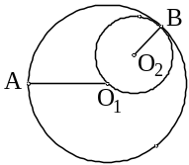  如圖，圓O₁與圓O₂兩圓內切，連心線的長＝4，  ＝2則兩圓外切時，＝？  (A)8 (B)9 (C) 12 (D)15 |  |  | C
1 | 已知平面上有兩圓，其半徑分別為4cm 與7cm，若兩圓的連心線長為8cm，則兩圓有幾條公切線？(A)4 (B)3 (C)2 (D)1 條 |  |  | C
1 | 兩圓O₁、O₂的半徑為r₁、r₂，若r₁：r₂＝3：5，且兩圓只有一條公切線，  ＝8，則兩圓之周長和為多少？(A)16π (B)32π (C)64π (D)96π |  |  | C
1 | 在坐標平面上，有圓O₁與圓O₂兩圓，已知圓O₁的圓心為O₁ (－4,3)，圓O₂的圓心為O₂(－1,7)，若圓O₁的半徑是8、圓O₂的半徑是r，且兩圓相交於兩點，則圓O₂的半徑r不可能為下列何者？(A)4 (B)5 (C)12 (D)13 |  |  | D
1 | 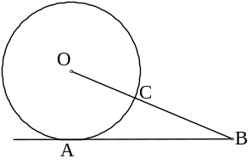  如圖，直線AB為圓O的切線，A為切點，已知圓O的  半徑為7，＝24，則＝？  (A)18 (B)17 (C)16 (D)15 |  |  | A
1 | 在坐標平面上，一直線通過(0,3)、(4,0)兩點，則一個以(0,0)為圓心，半徑為4的圓與此直線的關係為何？(A)不相交 (B)相切 (C)交於兩點(D)不能判定 |  |  | C
1 | 已知圓O的直徑為17 cm，若有一點A落在圓O上，則A點與圓心O的距離為多少？(A)17 (B)9 (C)8.5 (D)5 cm |  |  | C
1 | 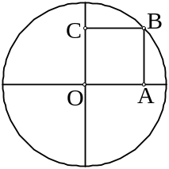  如圖，圓O的兩直徑互相垂直，且ABCO是正方形，  若＝8，則圓O的面積是多少？  (A)16π (B)64π (C)128π (D)256π |  |  | C
1 | 圓O中有兩弦與，＝8公分，＝6公分，若的弦心距為3公分，則的弦心距為多少公分？(A)7 (B)6 (C)5 (D)4 公分 |  |  | D
1 | 在一平面上，圓O的直徑為10公分，若一點P與圓心的距離為4公分，  則過P點任意畫一直線 L，則L與圓O的交點有多少個？  (A)0 (B)1(C)2 (D)3 個 |  |  | C
1 | 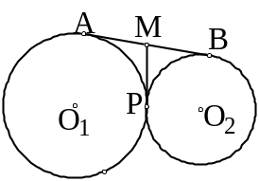  如圖，圓O₁與圓O₂外切於P，與為兩圓之公切線，且A、B、P為切點，若＝16，則＝？  (A)10 (B)9 (C)8 (D)7 |  |  | C
1 | 已知一圓O的半徑為5cm，且圓內一點P與圓心O的距離是4cm，則過 P 點之最短弦的長度是多少？(A)10 (B)8 (C)6 (D)4 cm |  |  | C
1 | 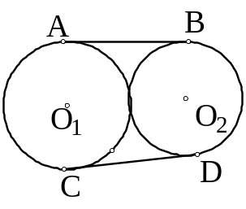  如圖，、均為圓O₁與圓O₂之公切線，且  A、B、C、D為切點，則下列敘述何者不一定正確？  (A)∥(B)＝  (C)⊥(D)⊥ |  |  | C
1 | 兩等圓O₁與圓O₂相交於A、B兩點，則四邊形AO₁O₂B為何種四邊形？  (A)箏形 (B)菱形 (C)矩形 (D)梯形 |  |  | B
1 | 設兩圓的半徑為8與4，當兩圓相交於相異兩點時，則連心線長可為下列何者？(A)2 (B)3 (C)7 (D)16 |  |  | C
1 | 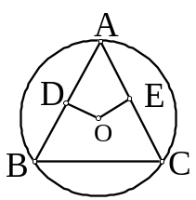  如圖，A、B、C為圓O上三點，且⊥，⊥，  若∠B＜∠C，則下列有關與的大小比較，何者正確？  (A)＞ (B)＝ (C)＜ (D)無法比較 |  |  | C
1 | 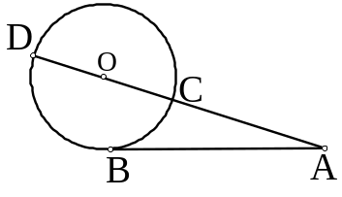  如圖，切圓O於B，通過圓心且交圓O於  C、D兩點，若＝12，＝10，則＝？  (A)10 (B)9 (C)8 (D)7 |  |  | c
2 | 如圖，等腰梯形ABCD的四邊與圓O相切，若=8，  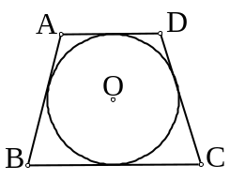  =12，則圓O的面積為？  (A)64π (B)48π (C)36π (D)24π。 |  | D
2 | 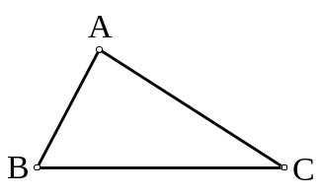  .如右圖，已知△ABC中，＜＜。  求作：一圓的圓心O，使得O點在上，且圓O  與、皆相切。下列作法中，何者正確？  (A)作的中點O (B)作∠A的平分線交於O  (C)作的中垂線，交於O (D)自A點作一直線垂直，交於O。 |  | B
2 | 有兩個同心圓，已知大圓半徑為10，且小圓面積為大圓面積的一半，若大圓的弦與小圓相切，則的長為何？(A)10 (B)10 (C)13 (D)12 |  |  |  | B
2 | 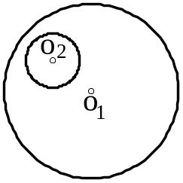  若圓O₁與圓O₂的半徑分別為R、r，連心線長為6  則關於R、r之值，何者最有可能？  (A)R＝11，r＝6 (B) R＝10，r＝3  (C) R＝10，r＝4 (D) R＝13，r＝5 |  |  | B
2 | 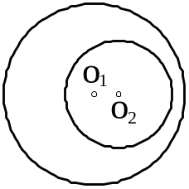  若圓O₁與圓O₂的半徑分別為R、r，連心線長為6  則關於R、r之值，何者最有可能？  (A)R＝16，r＝10 (B) R＝17，r＝12  (C) R＝18，r＝9 (D) R＝13，r＝6 |  |  | C
2 | 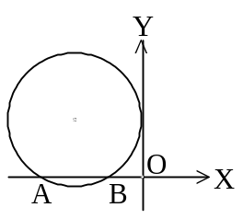  如圖，圓與x軸交於A(－6,0)、B(－2,0)並與y軸相切，若  圓心坐標為(a,b)，則b＝？  (A)4 (B)3 (C)3(D) |  |  | D
2 | 直線3x－4y＋12＝0與x軸交於A點，與y軸交於B點，設O為原點，  則△AOB之內切圓半徑為多少？(A)1 (B) 2 (C)3 (D)4 |  |  | A
2 | 某高樓樓頂上的圓形看板因地震被震落而破碎，僅尋獲一小片弓形如右圖。今欲重做一個與原尺寸大小相同的看板，經測量得知＝4，＝1，M為中點  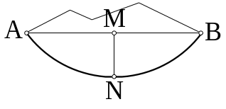  ，且⊥，則此圓形看板的半徑長為多少？(A)3.5 (B)3(C)2.5 (D)2 |  |  | C
2 | 將圓O₁中所有與半徑等長之弦的中點連接起來後，恰可形成另一圓O₂，假設圓O₁的面積為 a、圓O₂的面積為b，則a：b＝？  (A)4：1 (B)3：1 (C)2：1 (D)4：3 |  |  | D
2 | 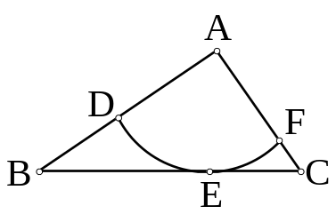  如圖，△ABC中，∠BAC＝90°，＝3，＝4，  以A為圓心作一圓心作一圓弧，切於E點，且分別交、於D、F兩點。請問此圖形中的扇形ADF面積為多少？(A)π (B)π (C)π (D)π |  |  | D
2 | 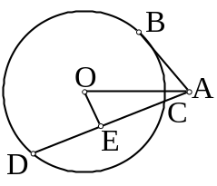  如圖，B為切點，⊥，若圓O半徑為，＝3、  ＝1，則＝？(A)2 (B)2.5 (C)2.6 (D)3 |  |  | A
2 | 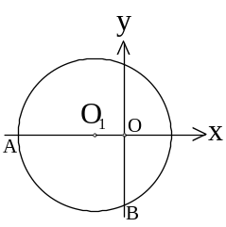  如圖，圓O與x軸、y軸交於A、B、C三點，已知A、B  兩點的坐標分別是(－18,0)、(0,－12)，且圓心O在x軸上  ，則圓O的面積是多少？  (A)100π (B)121π (C)144π (D)169 |  |  | D
2 | 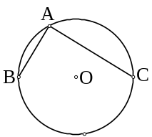  如圖所示，、為圓O的兩弦且⊥，＝，  ＝，則圓O之周長為多少？  (A)5π (B)6π (C)8π (D)10π |  |  | A
2 | 右圖為兩個同心圓，若小圓面積與環狀區域(灰色)的面積比  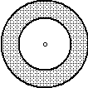  為4：5，則小圓半徑：大圓半徑＝？  (A)4：5 (B)2： (C)2：3 (D)1： |  |  | C
2 | 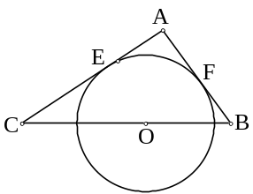  如圖，△ABC中，∠A＝90°，O點在上，、  分別切圓O於 E、F，若＝3、＝4，則圓O面積  為多少？(A)π (B)π (C)π (D)π |  |  | B
2 | 圓 O 中，若⊥，⊥，⊥且  ＝＝，若＝3 ，則△ABC 面積為多少？  (A) (B) (C) (D)3 |  |  | B
2 | 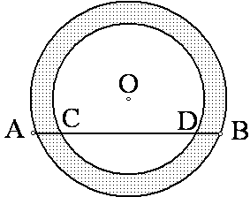  右圖為兩同心圓，若割線交小圓於 C、D 兩點，已知  ＝8，＝2，則大小兩圓所圍區域(即灰色部分)的面積為多少？(A)22π (B)20π (C)18π (D)16π |  |  | B
2 | 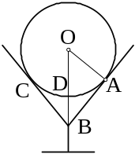  如圖，將乒乓球放入高腳杯內，若該球與杯子的接觸點為A、C兩點，且球的半徑為1.8公分，＝2.4公分，則此球表面離杯底B點最短的距離為多少公分？  (A)1.6 (B)1.4 (C)1.2 (D)1 公分 |  |  | C
2 | 右圖中兩同心圓，大圓的弦交小圓於C、D兩點，  若＝24，＝16，則兩同心圓間的環形區域面積為  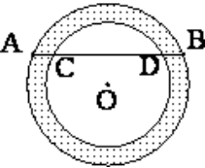  多少？(A)80π (B)100π (C)144π (D)192π |  |  | A
2 | 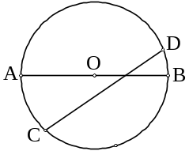  如圖，圓O的直徑＝12公分，P是中點，  若∠OPC＝30°，則弦的長是多少？  (A) (B) (C) (D) 公分 |  |  | A
2 | 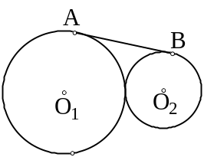  如圖，若兩圓O₁及O₂外切，其半徑分別為6.25及4，  為兩圓的外公切線，試求＝？  (A)5 (B)10 (C)12 (D)15 |  |  | B
2 | 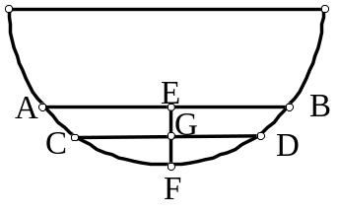  有一半圓形的杯子，杯內裝有飲料，如圖所示，此時水平面寬＝8cm，高度＝2cm，後來庭佑喝了一口，使水平面下降1cm，則此時水平面寬為多少？(A)8 (B)6 (C)4 (D)2 cm |  |  | B
2 | 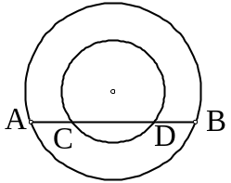  兩同心圓中，＝20，＝10，則兩同心圓所夾環狀  區域的面積為多少？(A)50π (B)75π (C)100π (D)125π |  |  | B
2 | 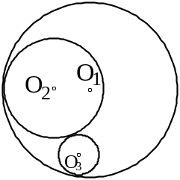  如圖，圓O₂與圓O₃外切，且兩圓分別與圓O₁內切，已知圓O₁的半徑為30、圓O₃的半徑為8，＝10，則△O₁O₂O₃的周長是多少？(A)75 (B)70 (C)65 (D)60 |  |  | D
2 | 一弦通過一半徑的中點，且與此半徑垂直，若此弦長 6 公分，則此圓的周長為多少？(A)2π (B)4π (C)6π (D)8π公分 |  |  | B
2 | 在同一平面上的兩圓，外切時連心線長為30，內切時連心線長是10，則以此兩圓半徑為邊長的矩形面積為多少？(A)100 (B)200 (C)300 (D)400 |  |  | B
2 | 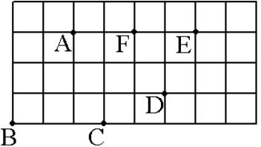  如圖，每一方格邊長均為1單位，若以A為圓心，長為半徑畫圓，則C、D、E、F四個點中，有幾個點在圓內？ (A)4 (B)3 (C)2 (D)1個 |  |  | C
2 | 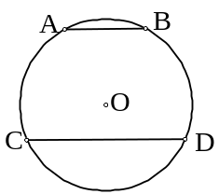  如圖，圓O的直徑為26公分，若＝10公分，＝24  公分，且∥，則與之距離為多少公分？  (A)26 (B)17 (C)13 (D)7 公分 |  |  | B
2 | 如圖，圓O₁、圓O₂、圓O₃兩兩外切，已知連心線長＝27、＝15、＝21，若圓O₁、圓O₂、圓O₃的半徑分別是a、b、c，則a－b＋c之值應為下列何者？(A)16.5 (B)14.5 (C)12.5 (D)10.5 |  |  | D
2 | 圓心A的坐標為(－5, 12)，圓心B的坐標為(4,0)，大圓半徑5，小圓半徑3，  若P為大圓圓周上的一點，Q為小圓圓周上的一點，則的最小值是多少？  (A)7 (B)8 (C)9 (D)11 |  |  | A
2 | 已知、為圓 O 的兩弦，∥，若＝12、＝16，且  圓O的半徑為10，則、兩平行線之間的距離可能是多少？  (A)2 (B)4 (C)10 (D)16 |  |  | A
2 | 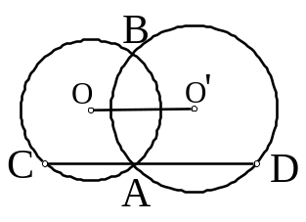  如圖，圓O與圓O'相交於A、B兩點，今過A作一平行連心線的直線，分別交兩圓於C、D，若＝10，  則＝？(A)8 (B)12 (C)16 (D)20 |  |  | D
2 | 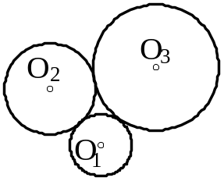  如圖，圓O₁、圓O₂、圓O₃均兩兩相切，已知＝6，  ＝8，＝10，則O的面積是多少？  (A)16π (B)9π (C)4π (D) π |  |  | C
2 | 在平面上，圓O與圓O的半徑分別為(2－2)公分及(2＋2)公分，  且＝7公分，那麼下列哪一個圖最能代表兩圓的位置關係？ |  |  | A
3 | 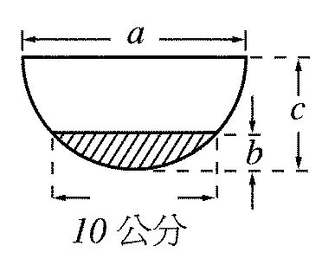  如圖，一個半圓形的碗，內裝一些水(斜線部分)，若b：c＝1：3且水面寬為10公分，試問該碗的開口a大約為多少公分？ˉ(A)12.4ˉ(B)13.4ˉ(C)14.4ˉ(D)15.4。 |  |  | B
3 | 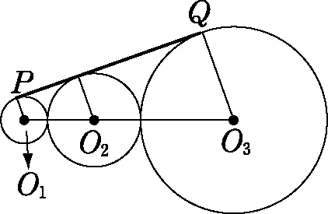  如圖，圓O₁、O₂、O₃半徑分別為1、2、4，圓O₂分別與圓O₁、圓O₃外切，且圓O₁、O₂、O₃三點共線，直線PQ切圓O₁於P，切圓O₃於Q，請問：  (1) O1O3有多長？  (2) PQ有多長？ |  |  | (1) 9  (2) 6
3 | 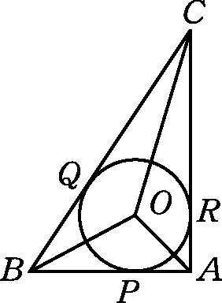  如圖，AB、BC、AC切圓O於P、Q、R，且OA=5，OB=，OC=，若圓O直徑為10，則△ABC周長為何？  (A) 30 (B) 48 (C) 60 (D) 96 |  |  | C
3 | 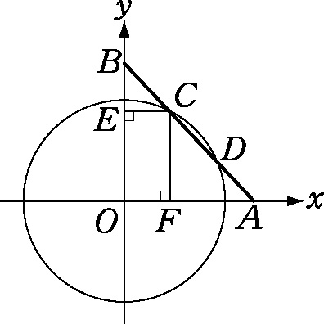  如附圖，圓心為O，半徑為a，A、F兩點在x軸上，B、E兩點在y軸上，方程式為x + y = b，且b＞a，AB交圓於C、D兩點，CF⊥OA，CE⊥OB，求四邊形OFCE的周長為多少？  (A) 2b (B) 2a (C) a + b (D) |  |  | A
3 | 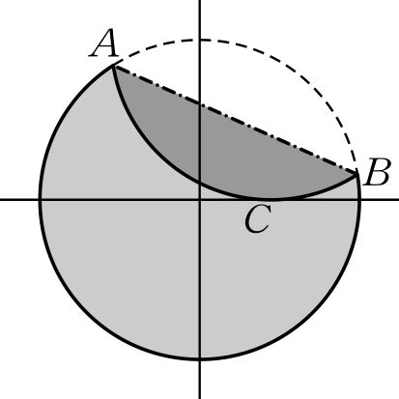  有一圓半徑為2，圓心在原點，自其上取兩點A、B使此兩點在X軸上方，且折回劣弧，恰與X軸切於C（1 , 0）點，如附圖，求以重新畫一個圓之圓心坐標為何？  (A)（1 , 1） (B)（2 , 2） (C) ( 1 , 2 ) (D) ( 2 , 1 ) |  |  | C
3 | 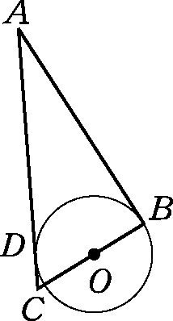  如圖，在△ABC中，圓O分別與AB、AC相切於B、D兩點，且O在BC上。若AB= 15，AC= 17，試求圓O半徑為？  (A) (B) (C) (D) |  |  | D
3 | 若AB是圓O上的弦，OM為其弦心距，且OM= 5 cm，圓O的半徑為13cm，則△OAB的面積為多少cm²？  (A) 30 (B) 40 (C) 50 (D) 60cm² |  |  | C
3 | 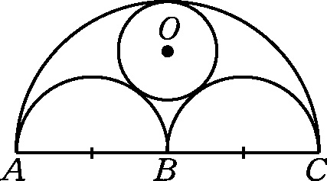  如圖，一個大半圓，直徑AC= 12，另有兩個相等的半圓，直徑分別是AB、BC，一個小圓O與大半圓內切，與兩個小半圓外切，則圓O的半徑長為  (A) 2 (B) 2.5 (C) 3 (D) 3.5 |  |  | A
3 | 半徑不相等的兩圓O₁、O₂，假設兩圓相交於A、B兩點，則四邊形AO₁BO₂為哪一種四邊形？  (A)長方形 (B)正方形 (C)菱形 (D)箏形 |  |  | D
3 | 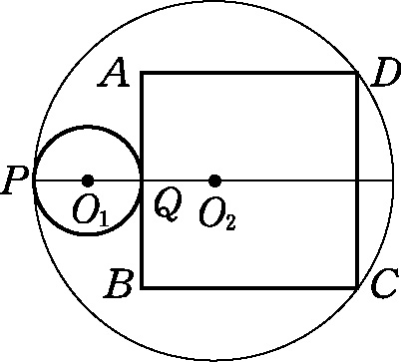  如圖，圖O₁與圓O₂內切於P點，正方形ABCD的頂點C、D在圓O₂上，AB切圓O₁於Q點，已知圓O₁半徑為3，圓O₂半徑為10，則正方形ABCD的邊長=？  (A) 6 (B) 8 (C) 10 (D) 12 |  |  | D
3 | 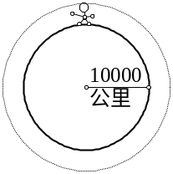  在ㄧ個半徑10000公里的星球上，若有一個身高160㎝的機器人繞這星球走一圈，則它的頭頂比腳底多移動了多少長度？  (A)10 (B)100 (C)1000 (D)10000公尺 |  |  | A
3 | 圓O₁與圓O₂外切於P，與為兩圓之公切線，且A、B、P為切點，若＝4，四邊形AO₁O₂B之面積＝36，  則此兩圓半徑之和＝？(A)7 (B)8 (C)9 (D)10 |  |  | C
3 | 在座標平面上，以原點O為圓心，2與3為半徑畫兩個同心圓試問在此兩圓心圓間的環形區域內共有多少個格子點？(A)18 (B)15 (C)12 (D)9個 |  |  | C
4 | 圓中兩弦、相交於E，若=8，=3，：=3：2，  則= |  |  |  |  |  | 10
4 | 如圖，ABCD為圓O的內接矩形，若圓O的半徑為5，=6  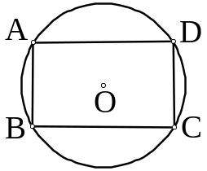  ，則矩形ABCD的面積為 。 |  |  |  |  |  | 48
4 | 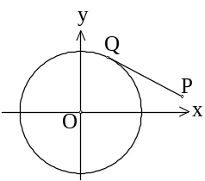  如圖，坐標平面上，圓O的圓心為原點，半徑為3，P點坐標為  (5，1)，切圓O於Q，求：  (1) 的長為 (2) 的長為 。
4 | 如圖，已知∥，＝8，＝7，圓的半徑為3  ，若圓與梯形ABCD四邊相切，  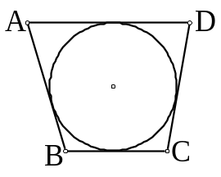  則梯形ABCD的面積為 。 |  |  |  |  |  | 45
4 | 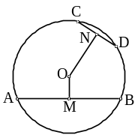  如圖，=24公分，=6公分，的弦心距為5公分，  則的弦心距為 公分。 |  |  |  |  |  | 4
4 | 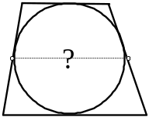  一梯形外切於一圓，若梯形的周長為20公分，  則其中線的長＝ 公分 |  |  |  |  |  | 5
4 | 坐標平面上，O₁(−2，1)，O₂(2，−2)，圓O₁的半徑為4，圓O₂的半徑為r，  若兩圓相交兩點，則r的範圍為 |  |  |  | 1＜r  ＜9
4 | 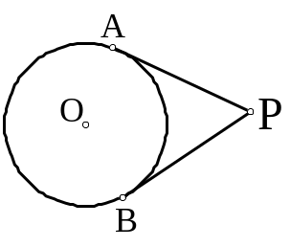  如圖，、切圓O於A、B，若∠APB=60°，=6  ，則圓O的半徑為 。 |  |  | 6
4 | 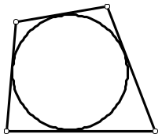  設ABCD為圓的外切四邊形，求：  (1)若=7，=9，=13，則= 。  (2)若ABCD的周長36，內切圓的半徑4，則ABCD的面積為 |  |  | 11  72
4 | 大小兩圓的面積比為9：4，當兩圓外切時，連心線長為15，  則兩圓內切時，連心線長為 | 3
4 | 平面上兩圓共有2條公切線，半徑分別為3、x，連心線的長為5，則x的範圍  為 | 2＜x  ＜8
4 | 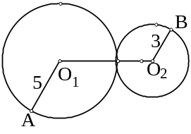  如圖，已知兩圓外切，則  (1)連心線的長度為  (2)若∥且∠AO₁O₂＝120⁰則＝ |  |  | 8  8
4 | 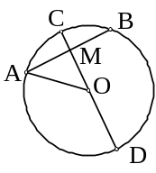  如圖，為圓O的直徑，且⊥，＝2 公分，  ＝8公分，則△OMA 的面積為ˉˉˉˉ平方公分。 |  |  | 6
4 | 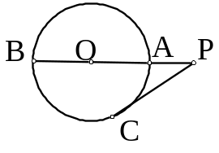  如圖，切圓O於C，過圓心交圓O於A、B兩點，  若＝16 公分，圓O直徑為12公分，  則＝ˉˉˉˉ公分。 |  |  | 8
4 | 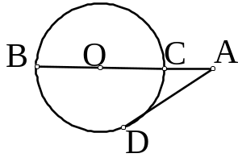  如圖，直線AD為圓O的切線，D為切點，且＝8，  ＝4，則(1)圓O半徑＝ˉˉˉˉ。  (2)＝ˉˉˉˉ。 |  |  | 3  2
4 | 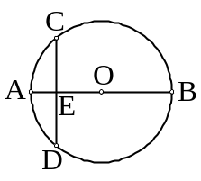  如圖，⊥，為圓O的直徑，＝2，＝8，  則此圓的半徑為ˉˉ ˉˉ。 |  |  | 5
4 | 設圓O₁的半徑為7公分，圓O₂的半徑為4公分，而且兩圓只有一條公切線，  則＝ˉˉˉˉ公分 |  |  | 12
4 | 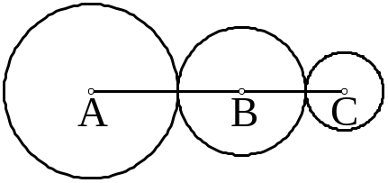  如圖，圓A、B和C的半徑分別為9、X、3，其中  圓B分別與圓A、圓C 相外切，且＝24，  則X＝ 。 |  |  | 6
4 | 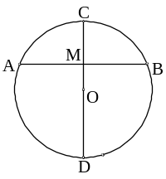  如圖，若⊥，已知圓O半徑為 13cm，＝24cm，  則＝ˉˉˉˉcm。 |  |  | 8
4 | 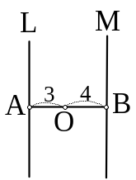  如圖，已知兩直線L與M，與直線L垂直於A 點，與  直線M垂直於B點，今以O為圓心，r 為半徑畫圓，試求出下列各條件下的交點數  (1)r＝3，圓O與兩直線共有 交點。  (2) r＝4，圓O與兩直線共有 交點。。  (3) r＝5，圓O與兩直線共有 交點。 |  |  | 1  3  4
5 | 兩個圓的關係如圖，若圓心A的坐標為(－5，0)，圓心B的坐標為  (6，0)，大圓半徑3，小圓半徑，  則兩圓圓周上的點相距最近的距離是 |  | 7
5 | 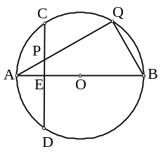  如圖，為圓O的直徑，弦⊥於E點，交弦  於P點。若=10，=8，求×的值＝ 。 |  | 20
5 | 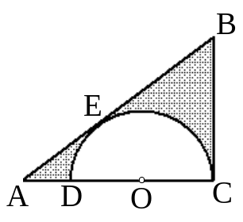  如圖，△ABC中，以為直徑一半圓，其圓心O在上  ，且切於E，切於C。若＝4，＝3，  則灰色部分的面積＝ |  | 6-  8π/9
5 | 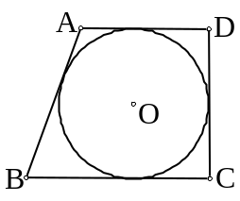  如圖，已知梯形ABCD四邊與圓O相切，∥，∠D＝90°  ，圓O半徑為6，＝13，  則梯形ABCD的周長＝ 。 |  | 50
5 | 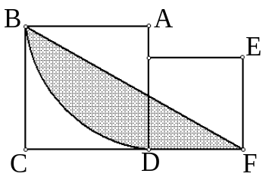  如圖，兩個正方形併在一起，=4，=3，其中  BD是以A為圓心，4為半徑所畫的圓弧，  則灰色區域的面積為 。 |  | 4π  －2
5 | 坐標平面上，圓O的圓心為原點，半徑為5，點P(−8，6)為圓O外一點，  若為圓O的切線，Q為切點，則的長為 |  | 5
5 | 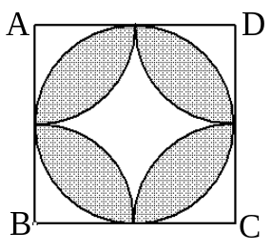  右圖為台北市人行道上的地磚，ABCD為正方形，圓O為  內切圓，今分別以A、B、C、D為圓心，長為半徑畫  圓弧，=20公分，則灰色部分面積為 ㎝²。 |  |  | 200π  －400
5 | 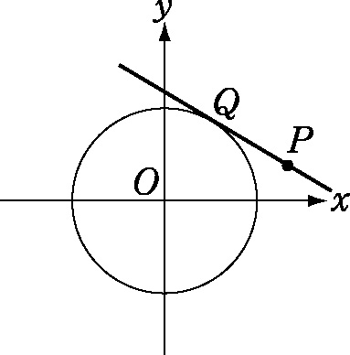  如圖，圓O的半徑4，P點坐標為 ( 7 , 2 )，PQ切圓O於Q，則OP切圓O於Q，則OP=______，PQ=______。
5 | 如圖，兩同心圓的圓心為O，半徑為4、7，AB與CD分別為  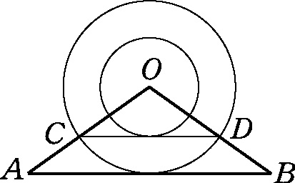  其切線且AB//CD，則四邊形ABDC面積= 。
5 | 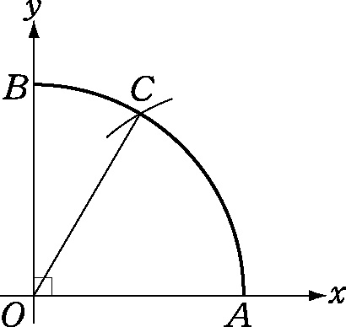  如圖，O為原點，以O為圓心，半徑為2單位畫弧交兩坐標軸於A、B，再以A為圓心相同的半徑畫弧交前弧於C，求  (1) AC=______。  (2) 若A = ( 2 , 0 )，C坐標=______。 |  |  | 2  (1 ,)
5 | 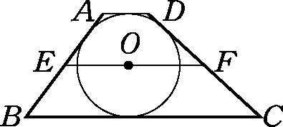  如圖，梯形ABCD的四個邊都與圓O相切，EF為梯形中線，圓O半徑為2.5，AB= 6、CD= 8，  則梯形面積為 。 |  |  | 35
5 | 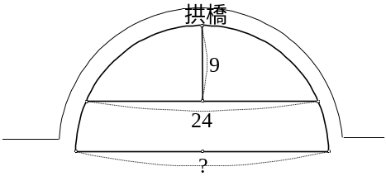  右圖為一拱橋的側面圖，其拱橋下緣呈一弧形，  若洞頂為橋洞的最高點，且知當洞頂至水面距離  為9公寸時，量得洞內水面寬為24公寸。後因  久旱不雨，水面位置下降，使得拱橋下緣呈現半圓，這時，橋洞內的水面寬度為 公寸。 |  |  | 25
5 | 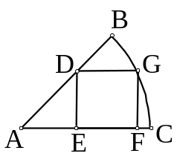  如圖，半徑為10，∠A為45⁰的扇形，則其內接正方形DEFG  面積為 |  |  | 20
5 | 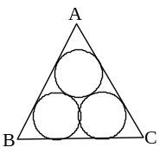  如圖，正△ABC中，有三個半徑均為1的圓，兩兩外切，  且每ㄧ圓皆與三角形的兩邊相切，  則正△ABC的邊長＝ |  |  | 2+  2√3
5 | 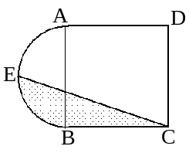  如圖，正方形ABCD邊長為4，以為直徑，畫一半圓，E為半圓中點，，則灰色區域面積為 |  |  | π+2
5 | 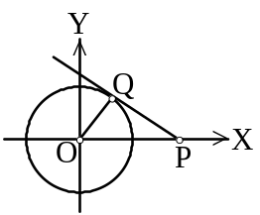  如圖，圓O之圓心為原點(0,0)，其半徑等於1，若由點 P(2,0)  對圓作切線，切點為Q點，則Q點坐標為何？ |  |  | ,
5 | 如圖，地面上有一半球，球心為O，將一長木板置於  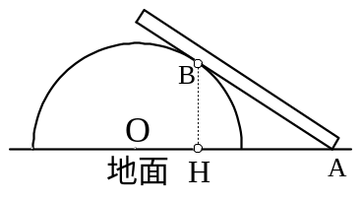  其上，底端與地面接觸點為A，而B點是木板與球  的接觸點，若已知球的半徑為5公分，且＝13公分，則B到地面的距離為 公分 |  |  | 60/13
5 | 已知圓O₁之圓心坐標為(1,1)，其半徑為3，圓O₂之圓心坐標為(13,6)，  其半徑為8，若兩圓的外公切線與圓O₁切於A點，與圓O₂切於B點，  則的長為ˉˉˉˉ。 |  |  | 12
5 | 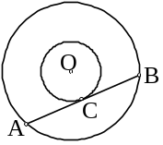  兩同心圓如圖所示，切小圓於C點，已知大圓的半徑為13  ，＝24，則小圓的半徑是ˉˉˉ，  大、小兩圓之間的環形區域面積為ˉˉˉ。 |  |  | 5  144π
5 | 大小兩圓面積比為9：4，已知兩圓內切時連心線長為10公分，  若兩圓外切時連心線段長ˉˉˉˉ公分。 |  |  | 50
5 | 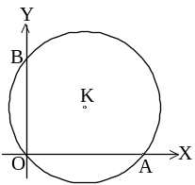  如圖，在直角坐標平面上，圓K通過原點O、A(10,0)、  B(0,8)三點，則圓心K的坐標為ˉˉˉˉ。 |  |  | 5  4
5 | 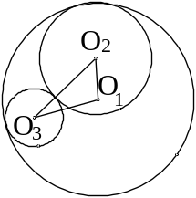  如圖，圓O₂與圓O₃外切，且兩圓分別與圓O₁內切，已知圓O₁的半徑為13、圓O的半徑為4， ＝6，試問：  (1)圓O₂的半徑為ˉˉˉˉ。  (2)△O₁O₂O₃的周長為ˉˉˉˉ。 |  |  | 7  26
5 | 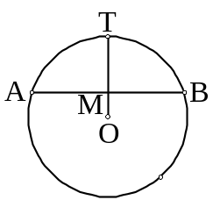  如圖，⊥於M，＝，已知圓O的半徑為12，則＝ˉˉˉˉ。 |  |  | 16√2
5 | 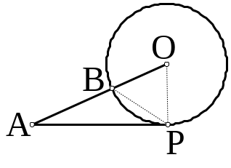  如圖，切圓O於P， ＝13，＝5，  則△BOP的面積＝ˉˉˉˉ。 |  |  | 150/13
5 | 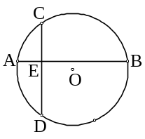  如圖，若⊥，E為交點，已知＝4，＝12，  ＝6，＝8，則圓O的半徑為ˉˉˉˉ。 |  |  | √65
5 | 已知圓O₁、O₂、O₃的半徑分別為10 cm、6 cm、4 cm，則：  (1)若此三圓兩兩互相外切，則△O₁O₂O₃的周長為ˉˉˉˉcm。  (2)若圓O₁分別與圓O₂、O₃內切，圓O₂與圓O₃外切，  則△O₁O₂O₃的周長為ˉˉˉˉcm |  |  | 40  20
5 | 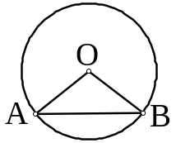  如圖，圓O的半徑3公分，且弦的長4公分，  則△OAB的面積為 平方公分。 |  |  | 2√5
5 | 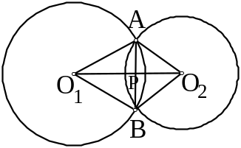  如圖，圓O與圓O相交於A、B兩點，連心線交於P，已知∠AOB＝60°，＝6公分， ＝8公分，則四邊形AOBO的周長為ˉˉˉˉ公分。 |  |  | 44
5 | 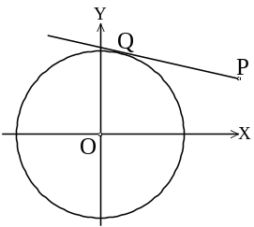  如圖，圓心在原點上，且半徑為3，P點坐標為(5,2)，又  直線PQ為切線，Q為切點，則  (1)＝ˉˉˉˉ。(2) ＝ˉˉˉˉ。 |  |  | √29  √20
5 | 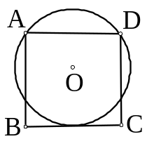  如圖，若正方形ABCD之一邊長為8公分，一圓過A、D兩點且與相切，則此圓之直徑為ˉˉˉˉ公分。 |  |  | 10
5 | 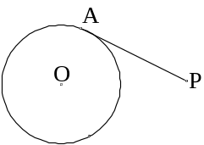  如圖，圓O外一點P到圓O的最短距離為8，最長距離為18，  則P點到圓O的切線長＝ˉˉˉˉ。 |  |  | 12
5 | 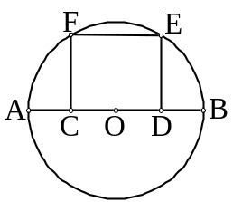  如圖，是圓O的直徑，C、D為上的兩點，E、F在圓上  ，已知FCDE為一矩形，則＝12，＝8，  則＝ˉˉˉˉ。 |  |  | 20
5 | 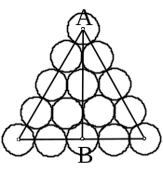  如圖，用15個大小相同的圓排成5層，已知每一個圓直徑均為5cm，  則A、B均為圓心，則為ˉˉ ˉcm。 |  |  | 10√3＋10
5 | 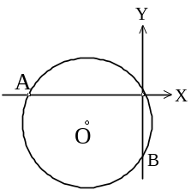  如圖，圓O分別交x、y兩軸於(0,0)、A(－8,0)及B(0,－4)三點，  則此圓的面積＝ 。 |  |  | 20π
5 | 如圖，已知四邊形ABCD的四邊分別與圓O相切，  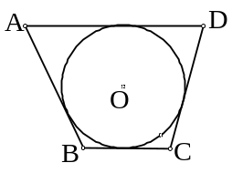  若＝6，＝9，＝14，則＝ˉˉˉˉ。 |  |  | 11
5 | 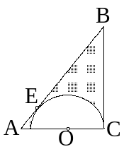  如圖，在△ABC中，一半圓的圓心O在上，且、均為此半圓的切線，E、C均為切點。若＝3 cm，＝4 cm，  求灰色區域的面積是多少？ |  |  | 6-  π
5 | 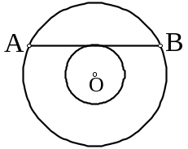  如圖，兩同心圓，大圓半徑為26cm，大圓的弦與小圓相切，已知＝48cm，求大圓和小圓所圍成的環形區域面積是  多少？ |  |  | 576 π
5 | 已知圓O與圓O外切時，＝20，而兩圓內切時，＝6，  試求兩圓的半徑分別為多少？ |  |  | 13  7
5 | 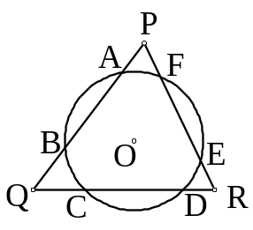  如圖，圓O交△PQR於A、B、C、D、E、F，若圓O的半徑為5公分，  ＝18公分，＝16公分，＝14公分，  且＝＝＝8公分，  則△PQR面積為ˉ ˉ平方公分。 |  |  | 72
5 | 二圓的圓心都在X軸，且二圓相交於A、B二點若A點的坐標為(2，3)，則B點坐標為  。 |  |  | (2-3)
5 | 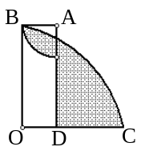  如圖，ABOD為長方形，分別以O、A為圓心，  ＝6、＝2為半徑畫弧，則灰色面積為 |  |  | 10π-12
6 | 圓O₁與圓O₂外切於P，與為兩圓之公切線，且A、B、P為切點，若圓O₁半徑＝4，圓O₂半徑＝3，  則(1) 四邊形AO₁O₂B之面積＝  (2)ΔO₁MO₂之面積＝  (3)ΔAPB之面積＝ |  |  |  |  |  | 14  7
6 | 右圖的正方形為四個半徑為10的90°扇形所組成  且相交於正方形的中心，求斜線面積？  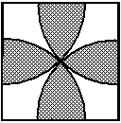  （圓周率以π表示） |  |  |  |  |  | 100π-200
6 | 右圖的正方形邊長為10，由四個相同的半圓所組成  且相交於正方形的中心，求斜線面積？  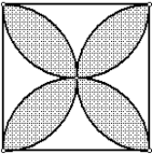  （圓周率以π表示） |  |  |  |  | 50π  -100
6 | 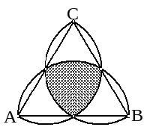  如圖，△ABC為ㄧ邊長為8㎝的正Δ，各以三邊為直徑，畫三半圓，則灰色區域為 ㎝² |  |  | 4+8π
6 | 若x、y為整數，則點(x，y)叫格子點。在坐標平面上以原點O為圓心，  半徑為5的圓周上計有 個格子點 |  | 12
6 | 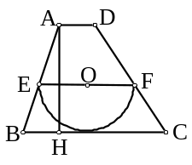  如圖，ABCD為梯形，為圓O的直徑，圓O與相切，⊥於H，＝12，＝4，＝16，  則圓O的半徑＝
6 | 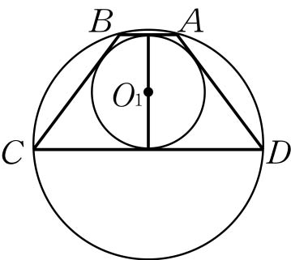  如圖，梯形ABCD的內切圓O₁，外接圓的半徑分別為r₁、r₂，若//CD，且= 2cm，CD= 8cm，  則r₁ =______cm，r₂ =______cm。 |  |  | 2
6 | 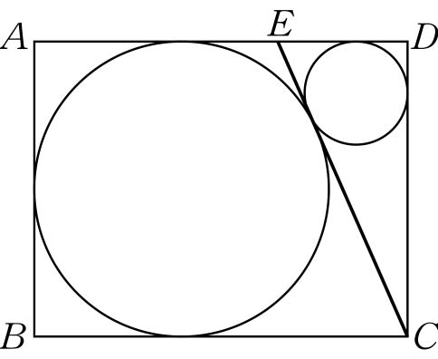  旺旺運動材行推出年終促銷組合包，內含一個飛盤及一個溜溜球，包裝方式如下圖示，已知飛盤的直徑為40cm，包裝紙盒為一長方形，長44.5cm，寬40cm，為使飛盤在盒內固定，不任意滑動，從C點到E點置一紙片（CE為直線段）當隔板，請問CE=______cm。（不考慮紙片的厚度理想種況下） |  |  | 41
6 | 如圖所示之圓錐體，AO= 24公分，BO= 7公分，AO⊥BO，則  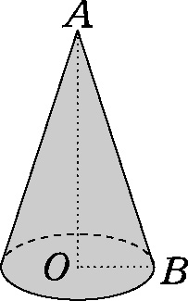  其表面積(含底面)為 平方公分。 |  |  | 224π
6 | 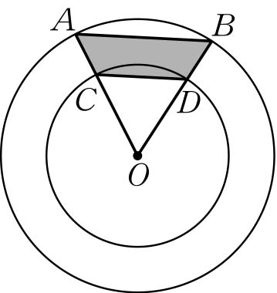  如圖，兩同心圓的半徑分別是12公分、18公分，若Combin長為6π公分，連接、，則四邊形ABDC的面積為  平方公分。 |  |  | 45
6 | 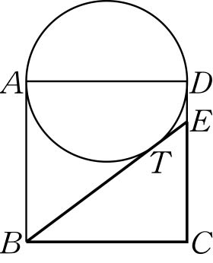  如圖ABCD為正方形，=1公分，以為直徑作一圓，切圓於T，則△BCE面積：ABCD面積=______。 |  |  | 3：8
6 | 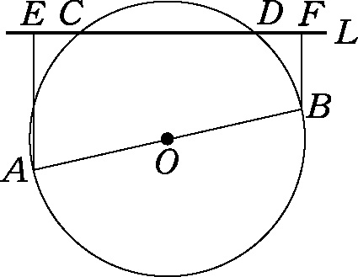  如圖，是圓O的直徑，⊥L，⊥L，若=12，=10，= 6，則= 。 |  |  | 20
6 | 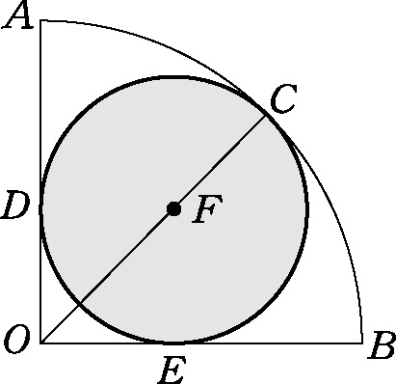  如圖為一扇形AOB，∠AOB = 90°，圓F與Combin、、均相切，若= 20公分，則圓F的半徑有多長？  公分 |  |  | 20  – 20
6 | 有三個圖形分別為圓形、正三角形、正方形，其周長皆為12公分，  則其面積比為 。 |  |  | 36：  4π  ：9π
6 | 設四邊形ABCD外切於圓O，若＝19、＝7 – x、＝x + 3、  ＝x²，求＝ 。 |  |  | 2
6 | 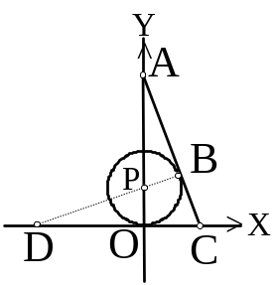  ㄧ圓P的半徑為1，圓心P為(0，1)，過A(0，3)，作圓P的切線，  切點為B，切線交X軸於C。試求：  (1) ＝  (2)延長交X軸於D，則＝  (3)B點座標為 |  |  | 2  (/2  .)
6 | 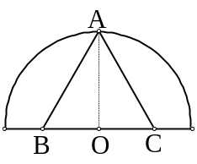  如圖，A在圓O上，B、C在圓O的直徑上，⊥  ，且△ABC為正三角形，其面積為4㎝²，  則＝ ㎝ |  |  | 2
6 | 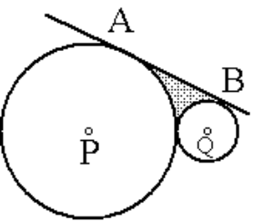  如圖，兩圓P、Q外切且半徑分別為3、1，直線AB分別切兩圓於A、B，則灰色面積為＝ |  |  | 4√3-  11π/6
6 | 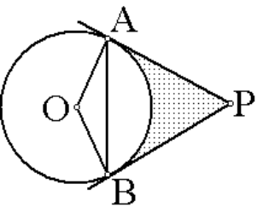  由圓O外一點P，引切線、，若∠APB＝60⁰，圓O的半徑為2公分，則  (1) ＝  ㎝  (2)灰色部分面積  ㎝²。 |  |  | 2  4-  4/3π
6 | 如右圖ABCD為一梯形，∥，且、、  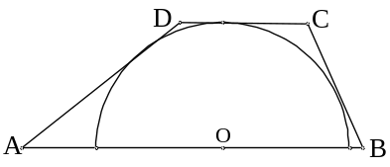  均與圓心為O的半圓相切，又＝8，＝5，  ＝5，則(1)＝  (2)圓O半徑＝ |  |  | 13  25/16
6 | 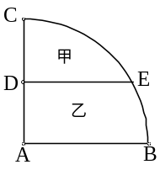  如圖，半徑為10，∠A為90⁰的扇形，D為中點  ， ∥且將扇形分為甲、乙兩區域，  則乙區域面積為 |  |  | 2√3+  4/3π
6 | 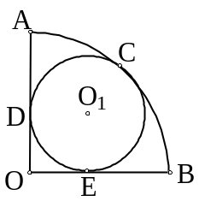  如圖，扇形AOB中，∠AOB＝90°，圓O與弧AB、、  均相切，若＝2 公分，則圓O₁的半徑為ˉˉˉˉ公分。 |  |  | －2＋√8
6 | 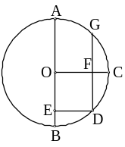  如圖，已知圓O之半徑為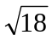，且四邊形OEDF為正方形，試問：  (1)正方形OEDF的面積＝ˉˉˉˉ。  (2)＝ˉˉˉˉ。 |  |  | 9  6
6 | 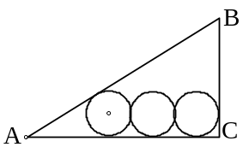  如圖，直角△ABC中，∠C＝90°，＝6，＝8，今有三互相外切之三個等圓，均與相切，兩端之兩圓又分別與、相切，則圓之半徑為何？ |  |  | 1
6 | 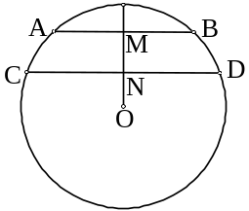  如圖，若∥， ⊥，且＝，  已知＝12，＝18，  求圓O的半徑為多少？ |  |  | √96
6 | 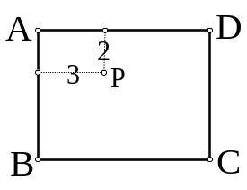  圖中的長方形ABCD，＝6，＝8，設P為ABCD內部的一點，且P點至的距離為3，P點至的距離為2，今以P為圓心，r為半徑畫圓，試依序回答下列問題：  (1)若r＝2，則圓P與長方形ABCD的四個邊共有 交點  (2)若r＝3，則圓P與長方形ABCD的四個邊共有 交點  (3)若r＝4，則圓P與長方形ABCD的四個邊共有 交點  (4)若r＝5，則圓P與長方形ABCD的四個邊共有 交點  (5)若r＝6，則圓P與長方形ABCD的四個邊共有 交點  (6)若圓P與長方形ABCD四個邊沒有交點，則r的範圍為何？ |  |  | 1  3  3  4  2  2-√41
6 | 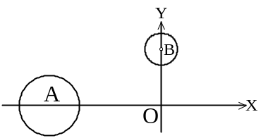  如圖，圓A的半徑為3，每秒以2單位的速度自(－14,0)向東移動，  而圓B的半徑為2，每秒以1單位的速度自(0,12)向南移動，  若兩圓同時出發，則幾秒後兩圓會相外切？  (2解) |  |  | 7,9
6 | 如圖，切圓O於B，通過圓心且交圓O於  C、D兩點，若＝3，＝5，  則＝ |  |  | 1.6
6 | 矩形ABCD，＝4、＝10，以為直徑  畫半圓O交於E、F兩點  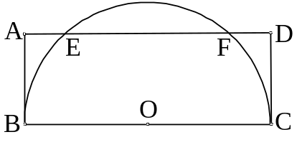  ，則＝  。 |  |  | 6
6 | 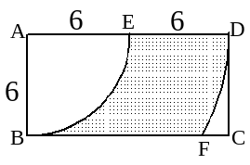  如圖，ABCD為長方形，以A為圓心，分別以6與12為半徑，畫弧交長方形於E、F，則灰色部分面積為 |  |  | 18+  3π
7 | 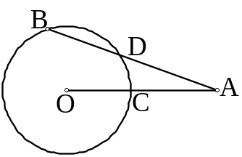  如圖，、分別交圓於D、C兩點，設=5，  =8，=9，則＝ 。 |  | 7
7 | 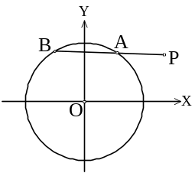  如圖，坐標平面上，圓O的半徑是5，過P(7，4)作一直線交圓O  於A、B，若=4，則的長為？ |  | 6
7 | 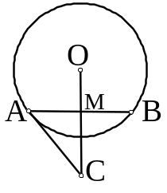  如圖，圓O中一弦=8，的弦心距=3，過A的切線交  於C，則四邊形OACB面積為= |  | 100/3
7 | 如圖，A、B、C、D為圓O上的點，∥，＝6，  ＝＝10，則(1)＝  (2) △ABC面積＝  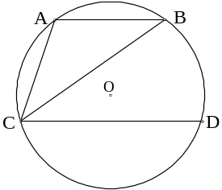  (3)圓O面積＝ |  | 2  18  π
7 | 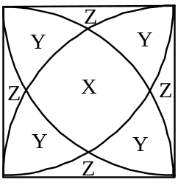  如圖，四個90⁰的扇形組成半徑為6的正方形，將此正方形  分為九個區域各以X、Y、Z表示，請算出下列面積：  (1)葉子形X＋2Y＝  (2)彈頭形X＋2Y＋Z＝  (3) X＝ |  |  | 18π-36  12π-9√3  36+12π-36√3

